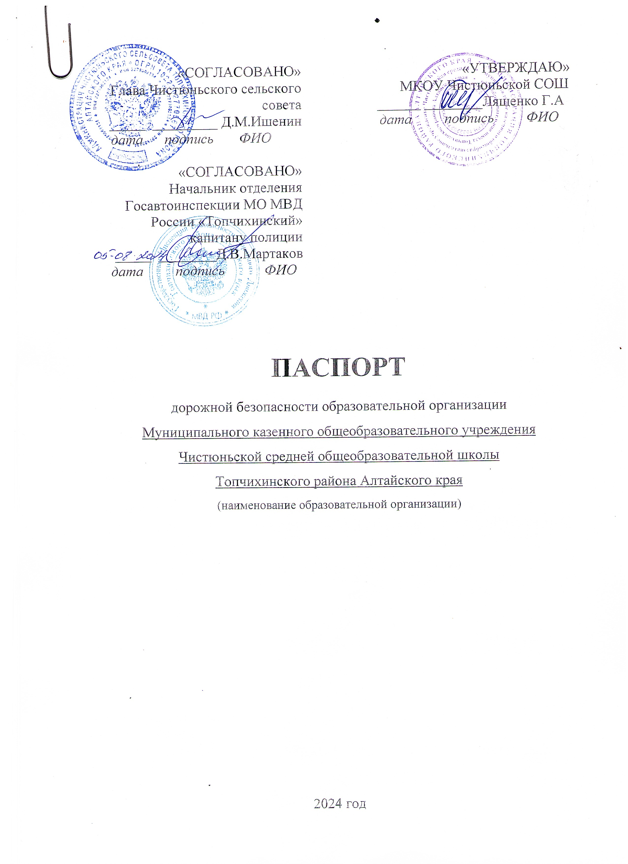

Общие сведения
Муниципальное казенное общеобразовательное учреждение Чистюньская средняя общеобразовательная школа Топчихинского района Алтайского края
(Полное наименование образовательной организации)
Тип образовательной организации организационно-правовая форма-муниципальное учреждение; тип учреждения- казенное; тип образовательной организации- общеобразовательная организация
Юридический адрес: 659088, Алтайский край, Топчихинский район,
с. Чистюнька, ул. Центральная 50
Фактический адрес: 659088, Алтайский край, Топчихинский район,
с. Чистюнька, ул. Центральная 50

Руководители образовательной организации:
Директор школы Лященко Галина Александровна 8-961-241-33-71
(фамилия, имя, отчество) (телефон)
Заместитель директора
по УВР Жидких Лариса Валерьевна 8-923-793-69-15
(фамилия, имя, отчество) (телефон)
Заместитель директора
по воспитательной работе _________________________ _______________
(фамилия, имя, отчество) (телефон)

Ответственные работники
муниципального органа
образования председатель комитета по образованию
Топчихинского района Алтайского края Рибзам Н.А.
(должность) (фамилия, имя, отчество)

2-15-16
(телефон)

Ответственные от
Госавтоинспекции ИДПС ОГИБДД
лейтенант полиции Шевнин А.А.
(должность) (фамилия, имя, отчество)

2-17-99
(телефон)

Ответственные работники
за мероприятия по профилактике
детского травматизма учитель ОБЖ Кабанов А.А.
(должность) (фамилия, имя, отчество)
8-913-237-50-51
(телефон)

Руководитель или ответственный
работник дорожно-эксплуатационной
организации, осуществляющей
содержание улично-дорожной
сети (УДС)∗ _____________________ ______________
(фамилия, имя, отчество) (телефон)
Руководитель или ответственный
работник дорожно-эксплуатационной
организации, осуществляющей
содержание технических средств
организации дорожного
движения (ТСОДД)* _____________________ ______________
(фамилия, имя, отчество) (телефон)
Количество обучающихся (учащихся, воспитанников):МКОУ Чистюньская СОШ-154 обучающихся
Наличие уголка по БДД в наличии (МКОУ Чистюньская СОШ с.Чистюнька, ул.Центральная-50)
(если имеется, указать место расположения)
Наличие класса по БДД отсутствует
(если имеется, указать место расположения)
Наличие автогородка (площадки) по БДД _разметка по БДД (МКОУ Чистюньская СОШ)
Наличие автобуса в образовательной организации в наличии (ПАЗ 32053, регистрационный знак АК 825 22)
(при наличии автобуса)
Владелец автобуса Муниципальное казенное общеобразовательное учреждение Чистюньская средняя общеобразовательная школа Топчихинского района Алтайского края
(ОО, муниципальное образование и др.)
Время занятий в образовательной организации:
1-ая смена: _8__ час. _30__ мин. – _15__ час._15__ мин. (период)
внеклассные занятия: 16 час. 00 мин. – 20 час. 00 мин. (период)

Телефоны оперативных служб:
201(101)
202 (202)
203 (203)

Содержание
- План-схемы образовательной организации (сокращение – ОО).
1. Район расположения образовательной организации, пути движения транспортных средств и детей (обучающихся).
2. Организация дорожного движения в непосредственной близости от образовательной организации с размещением соответствующих технических средств организации дорожного движения, маршруты движения детей и расположение парковочных мест.
3. Маршруты движения организованных групп детей от образовательной организации к стадиону, парку или спортивно-оздоровительному комплексу.
4. Пути движения транспортных средств к местам разгрузки/погрузки и рекомендуемые безопасные пути передвижения детей по территории образовательной организации.
- Информация об обеспечении безопасности перевозок детей специальным транспортным средством (автобусом).
1. Общие сведения.
2. Маршрут движения автобуса образовательной организации.
3. Безопасное расположение остановки автобуса у образовательной организации.
III. Приложения.
План-схема пути движения транспортных средств и детей при проведении дорожных ремонтно-строительных работ вблизи образовательной организации.

I. План-схемы образовательной организации
1. Район расположения образовательной организации, пути движения транспортных средств и детей (обучающихся)

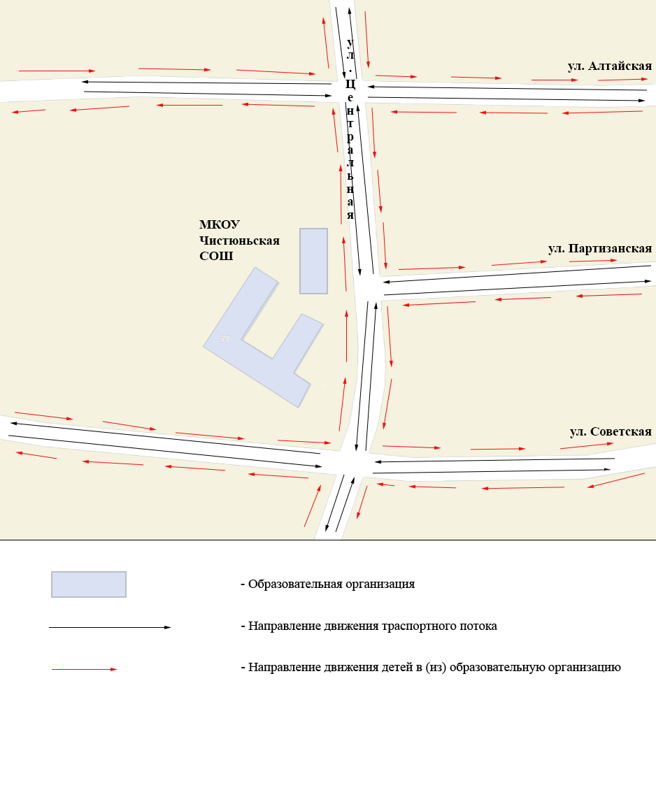

2. Схема организации дорожного движения в непосредственной близости от образовательной организации с размещением соответствующих технических средств организации дорожного движения, маршрутов движения детей и расположения
парковочных мест
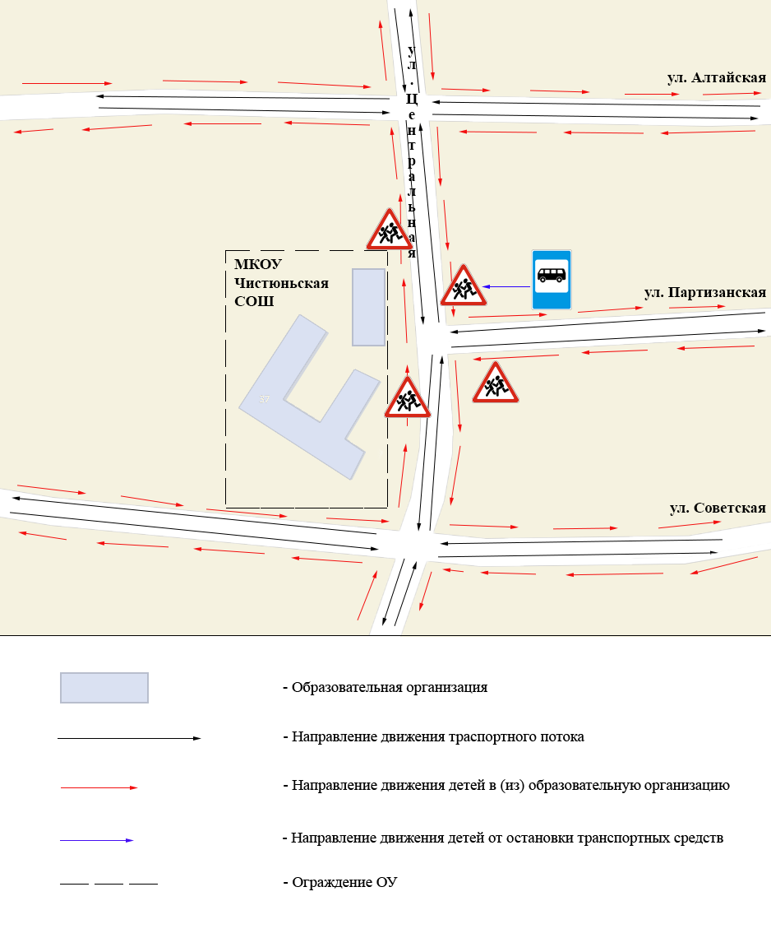

3. Маршруты движения организованных групп детей от образовательной организации к стадиону, парку
или спортивно-оздоровительному комплексу

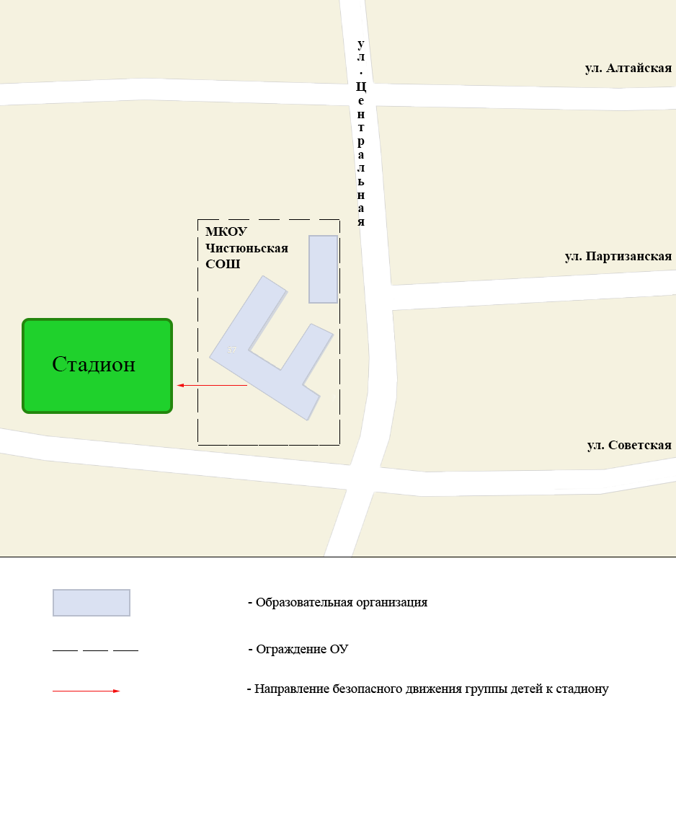

4. Пути движения транспортных средств к местам разгрузки/погрузки и рекомендуемые безопасные пути передвижения детей по территории образовательной организации

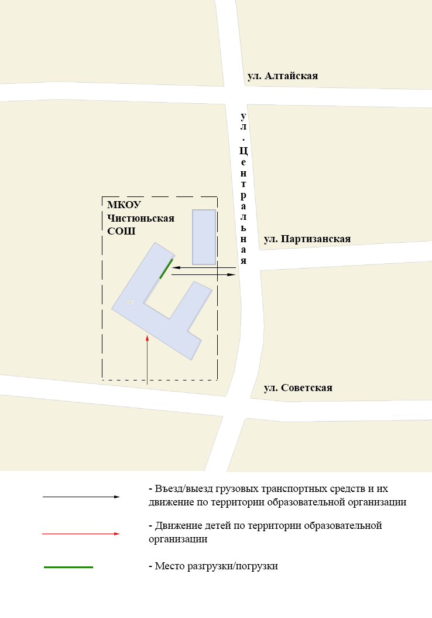

II. Информация об обеспечении безопасности перевозок детей специальным транспортным средством (автобусом).

(при наличии автобуса(ов))
- Общие сведения

Марка _ПАЗ____________________________________________________
Модель _32053-70_______________________________________________
Государственный регистрационный знак __АК 825 22___________
Год выпуска _2019__ Количество мест в автобусе __22_________
Соответствие конструкции требованиям, предъявляемым к школьным автобусам соответствует

2. Сведения о водителе(ях) автобуса(сов)

Фамилия, имя, отчество | Дата принятия на работу | Стаж вождения ТС категории D | Дата пред- стоящего медицинского осмотра | Период проведения стажировки | Сроки повышение квалификации | Допущенные  нарушения ПДД
Беляев Александр Федорович | 12.09.2022 | 2 года | 19.08.2024 | - | - | нет

3. Организационно-техническое обеспечение

- Лицо, ответственное, за обеспечение безопасности дорожного движения):Морозов Юрий Александрович
(Ф.И.О)
Назначено: 01.06.2022
(дата)
Прошло аттестацию: с 10.12.2018 по 24.01.2019
(дата)
2) Организация проведения предрейсового медицинского осмотра водителя:
осуществляет Кораблева Наталья Валерьевна
(Ф.И.О. специалиста)
на основании договора
действительного до января 2025
(дата)
3) Организация проведения предрейсового технического осмотра транспортного средства:
осуществляет Морозов Юрий Александрович
(Ф.И.О. специалиста)
на основании диплома о профессиональной переподготовке с 10.12.2018 по 24.01.2019
действительного до ___-___________________________________________.
(дата)

4) Дата очередного технического осмотра 27.02.2025

5) Место стоянки автобуса в нерабочее время пожарная части (с.Чистюнька, ул.Западная, 2)
меры, исключающие несанкционированное использование _____________
________________________________________________________________
________________________________________________________________

4. Сведения о владельце автобуса

Юридический адрес владельца: 659088 Российская Федерация, Алтайский край, Топчихинский район, с.Чистюнька, ул.Центральная-50
Фактический адрес владельца: 659088 Российская Федерация, Алтайский край, Топчихинский район, с.Чистюнька, ул.Центральная-50
Телефон ответственного лица: 8-961-241-33-71

2. Маршрут движения автобуса образовательной организации

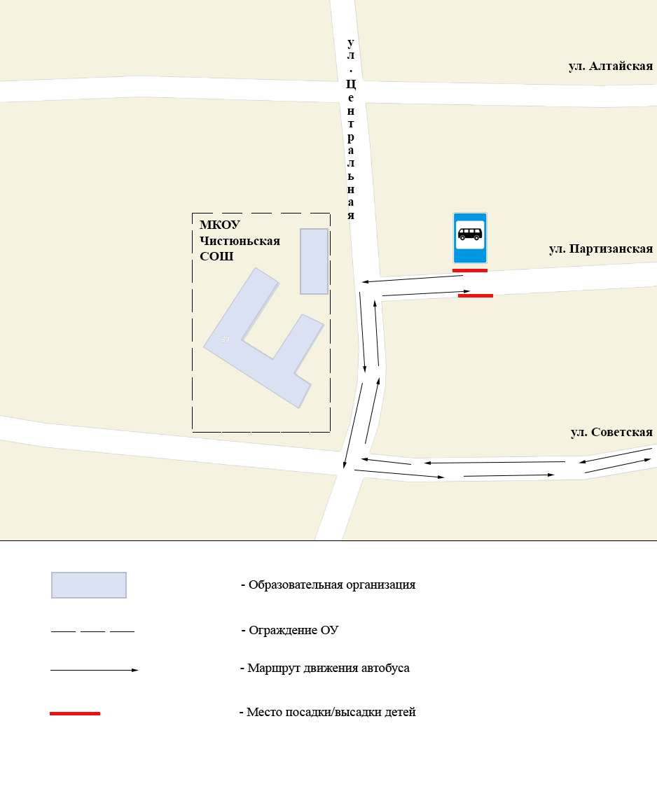

- Безопасное расположение остановки автобуса
у образовательной организации



